IOT 시스템 컴퓨터소프트웨어공학과 2-YA 20202296 전채린

1. 실제 아두이노 응용 사례(아두이노 센서를 이용한 LED 제어)

최근 다양한 응용에 활용되고 있는 아두이노(Arduino)를 기반으로 사람의 움직임에 따라 이용할 수 있는 Accelerometer와 FSR 센서를 사용하여 RGB LED Strip을 제어하고 여러가지 색상을 다양한 패턴으로 나타나게 하며, 해당 움직임을 모니터링할 수 있는 시스템을 제안한다. 이는 사람의 움직임 또는 동작을 취하는 다양한 신체부위에 적용해 볼 수 있다. 사람의 움직임에 ICT 기술을 더한 시스템을 설계하였고, 아두이노 센서를 이용하여 특정한 움직임에 따라 LED를 제어할 수 있는 모니터링 시스템을 제시하였다.

**아두이노 센서를 이용한 LED 제어**

**(1) 구성**

모니터링 시스템을 구성하기 위하여 메인보드를 담당할 아두이노 우노(UNO) 보드와 플로라(Flora) 보드 2개, 유선이 아닌 무선으로 전원 공급을 하기 위해 필요한 9V 배터리·3.7V 리튬배터리 2개, Red·Green·Blue 색상을 나타낼 수 있고 여러 가지 색상을 조합할 수 있는 RGB LED Strip 10개짜리 2개와 30개 짜리 2개, x축·y축·z축 방향의 가속도를 측정할 수 있는 가속도센서(Accelerometer) 2개, 물리적인 압력·무게 등을측정할 수 있는 Force Sensitive Resistor(압력 센서)로 구성하였다. 그리고 특정한 움직임을 나타낼 요술 팔찌와 신발을 준비하였다.

**(2) 기능**

사람의 특정한 움직임에 따라LED 제어하는 방법을 두 가지를 택하였는데, 그 중 첫 번째는 손의 제스쳐 또는 동작에 의한 LED 제어, 두 번째는 발이 가하는 압력 그리고 발의 움직임에 의한 LED 제어이다. 손의 제스처 또는 동작을 이용하기 위해 각 축(x축·y축·z축)의 가속도를 실시간으로 변화되는 것을 감지할 수 있는 가속도센서(Accelerometer)로 부터 3축의 변화를 실시간으로 정보를 받아 측정하고, 각 축에 대한 일정 임계값을 가지게 되면 LED Strip을 가동시킨다.

발걸음을 옮기는 동작을 이용하기 위해 신발 내부의 깔창 뒤꿈치 또는 앞꿈치에 압력센서를 설치하고, 발의 움직임을 이용하기 위해 신발 외부에 가속도센서를 설치하여 외부로부터의 무게와 압력, 그리고 움직임을 측정하고 일정 임계값을 초과하면 LED Strip을 가동시킨다.

**(3) 설계**

그림 1은 움직임 모니터링 설계 시스템의 구조에 대해 보여주며, 아래에서는 구조에 대하여 설명한다. 먼저 손의 제스쳐 또는 동작을 나타내기 위해 왼쪽 손등·손바닥에다가 아두이노 우노 보드와 배터리·가속도센서를 연결하여 두고 10개짜리 LED Strip을 요술팔찌에 접착시켜 만든 LED 팔찌를 우노 보드와 연결시켜 왼쪽 손과 손목에 제어 장치와 팔찌를 제작한다. 그렇게 제작되어진 왼쪽 손목 LED 팔찌를 점퍼선으로 연장시켜 오른쪽 손목의 10개짜리 LED 팔찌까지 연결시킨다. 그렇게 하면 왼손 제어장치에 있는 가속도센서의 3축 변화에 따라 양쪽 손목에 있는 LED 팔찌의 색상이 변경된다. 그림 2, 3, 4에서는 가속도센서의 3축에 따라 색상이 Red, Green, Blue 색상으로 변화되는 것을 확인할 수 있다.

발이 가하는 압력 또는 무게를 나타내기 위해 한쪽 신발 내부의 깔창 뒤꿈치 또는 앞꿈치에 압력센서를 부착하고 센서를 동작시킬 아두이노 플로라 보드를 신발 외부 옆면에 부착시킨다. 플로라 보드와 연결시킨 30개짜리 LED Strip을 신발 테두리 부분에 접착시켜 발이 압력센서에 힘을가할 때마다 LED의 색상이 변경되는 신발을 설계한다. 다른 쪽 신발에도 동일하게 설계하되 압력센서가 아닌 가속도 센서를 사용한다. 발의 움직일 때 나타난 축의 정보에 따라 LED 색상이 변경되게 설계한다. 표 1에서는 움직임 모니터링 설계 시스템에 사용된 센서들을 나타내며, 센서의 동작에 따른 의미를 보여준다.

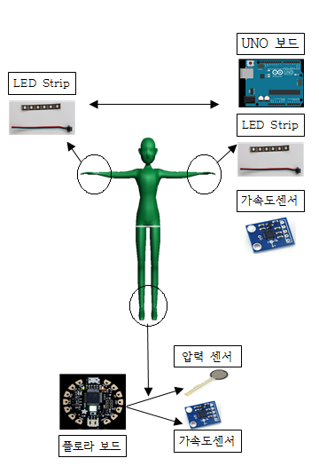

그림 1. 움직임 모니터링 설계 시스템 구조

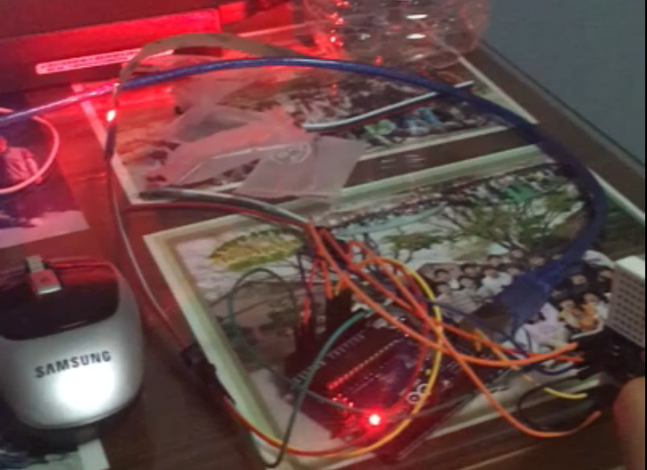

그림 2. X축 일 경우 빨간색 출력

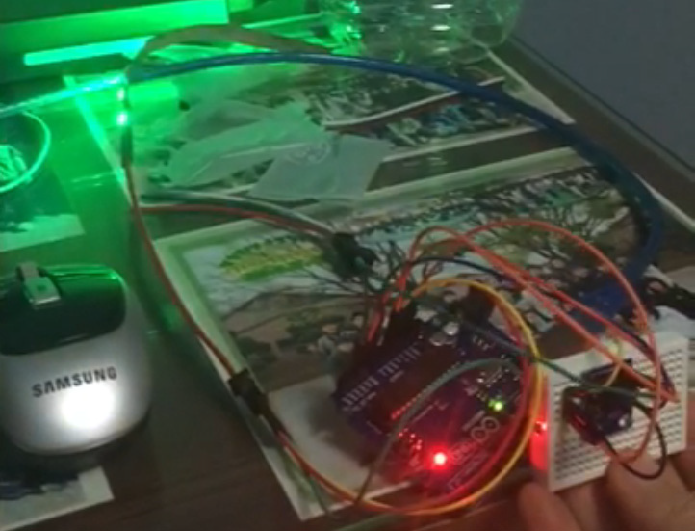

그림 3. Y축 일 경우 초록색 출력

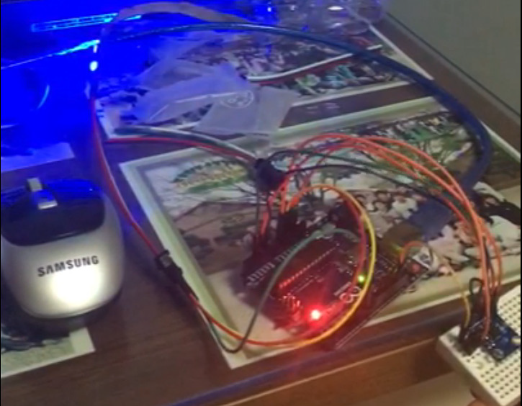

그림 4. Z축 일 경우 파란색 출력

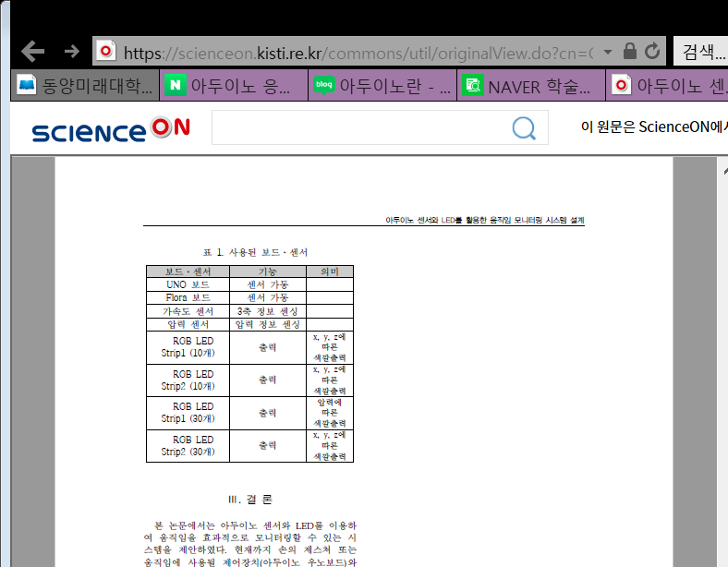

표 1. 사용된 보드·센서

**출처**

아두이노 센서와 LED를 활용한 움직임 모니터링 시스템 설계

Design of Action Monitoring System Using Arduino Sensors and LEDs

[한국정보통신학회 2017년도 춘계학술대회](javascript:srchJournalNew('bibctrlno', 'NPAP', '', '379500'))[2017 May 31](javascript:srchJournalNew('volumename', 'NPAP', '379500', '2017 May 31')), 2017년, pp.81 - 83

[박경석](javascript:searchTag('박경석 ');) ([부산가톨릭대학교](javascript:searchTag('부산가톨릭대학교 ');) ) ; [황소영](javascript:searchTag('황소영');)([부산가톨릭대학교](javascript:searchTag(' 부산가톨릭대학교');))

2. 내가 만들고 싶은 시스템

위의 내용을 바탕으로 아두이노 센서와 LED를 이용하여 움직임을 효과적으로 모니터링할 수 있는 시스템울 만들어 보고 싶다. 사람의 움직임 또는 동작을 취하는 다양한 신체부위에 따라 센서를 통해 제어하고 여러가지 색상을 다양한 패턴으로 나타나게 하며, 해당 움직임을 모니터링할 수 있는 시스템을 만들 수 있다는 것이 흥미로웠다. 사람의 움직임에 ICT 기술을 더한 시스템을 설계해보고, 아두이노 센서를 이용하여 특정한 움직임에 따라 LED를 제어할 수 있는 모니터링 시스템을 만들어 보고 싶다.